It Culiacan,

Con la técnica al progreso.

Nombre:

Fecha:

E2P:

Realizar una de las sig actividades asignadas:

3:ssh, samba(password), ha proxy (192.168.41.250 y 110

\*rescate: webmin

\*rescate: firewall

ssh

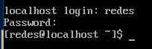

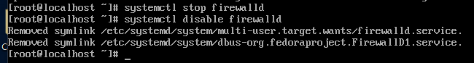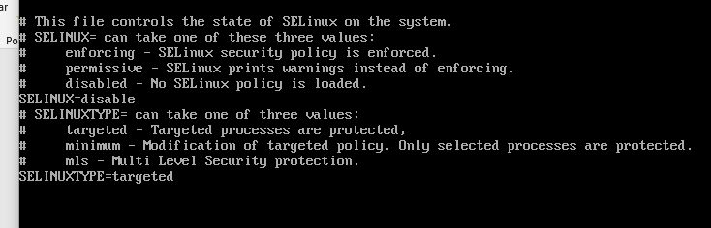

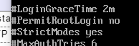

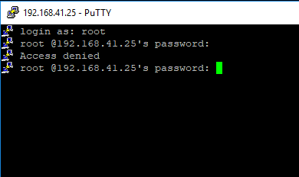

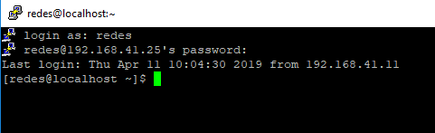

-samba